SEMANA N° 2 de Octubre. | ASIGNATURA: Ciencias Naturales.
GUÍA DE APRENDIZAJE
Profesor(a): Daniela Ibaceta Valencia
Nombre Estudiante: |  | Curso: 5° básico.
Unidad IV: La electricidad. Formas de energía.

Objetivo de Aprendizaje: (priorizado) 11: Explicar la importancia de la energía eléctrica en la vida cotidiana y proponer medidas para promover su ahorro y uso responsable.
Indicador de evaluación (1): Registran los dispositivos empleados cotidianamente (portados por las personas, en la casa, en la escuela, en la calle, etc.) que utilizan energía eléctrica.
Recursos de aprendizaje a utilizar:
Guía de aprendizaje.
Instrucciones:
Completa la siguiente guía de trabajo.

LA IMPORTANCIA DE LA ENERGÍA ELÉCTRICA EN LA VIDA COTIDIANA
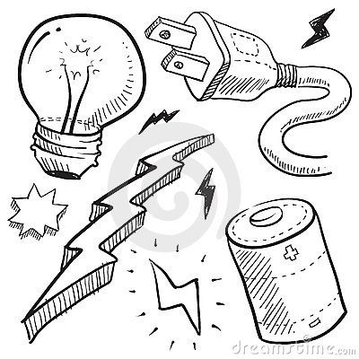
La electricidad además de ser un servicio, es una necesidad básica a la hora de realizar una gran cantidad de actividades en la vida diaria. La energía es de vital importancia para el desarrollo social y humano, en la actualidad sería casi imposible sobrevivir sin electricidad, puesto que está presente casi en todo: fábricas, oficinas, hospitales, centros de emergencias, entretenimiento, iluminación, labores del hogar, etc.; muchas veces nos damos cuenta de su importancia solo cuando carecemos del servicio.

Actividad

- Respecto a lo anterior, realiza una lista de seis artefactos eléctricos utilizado en casa y que la importancia que tiene para facilitar tu vida.

Aparato | Función | Importancia para tu vida.

- Piensa que estás viviendo en otro siglo, y que no se ha desarrollado aún la electricidad. ¿Cómo sería tu vida cotidiana sin los 6 artefactos antes mencionados?

